物体受力情况分析Ｂ卷
一、填空题
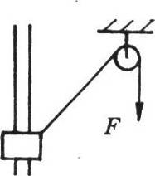
1.一物体套在光滑固定竖直杆上，用跨过固定光滑滑轮的绳拉物体，使它沿杆匀速上升，如图所示，在上升到滑轮高度之前，绳子拉力F的大小将 ，物体对杆的压力Ｎ的大小将 .(填“增大”、“不变”或“减小”)
答案：增大，增大
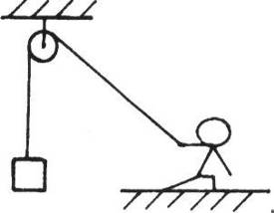
2.一人用绳子通过滑轮拉住重物，如图所示，当人拉着绳子向右跨一步时，系统仍平衡，则与原来相比，人对地面的压力大小将 ，地面对人的摩擦力大小将 ，滑轮对轴的作用力大小将 ，绳对人的拉力和地对人的静摩擦力的合力大小将 (填“增大”、“不变”或“减小”)’
答案：增大，增大，减小，减小
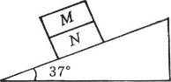
3.物体Ｍ重为10Ｎ，物体Ｎ重为20Ｎ，叠放在倾角为37°的斜面上，如图所示.两物体均静止，则Ｍ对Ｎ的摩擦力方向 ，大小为 ，斜面对Ｎ的摩擦力方向 ，大小为 .
答案：沿斜面向下，6N，沿斜面向上，18N
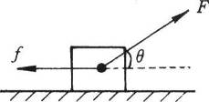
4.如图所示，放在水平地面上的物体受到与水平面成口角斜向上的拉力F作用向右沿水平面作匀速直线运动，则物体受到的拉力F和摩擦力厂的合力的方向是 .
答案：竖直向上
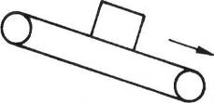
5.物体随着倾斜放置的传送带一起向下匀速运动，物体和传送带间没有相对滑动，如图所示.则物体所受的摩擦力方向是 .
答案：沿传送带向上(提示:物体处于平衡状态)
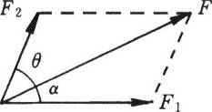
6.如图所示，F为共点力F₁和F₂的合力，且F₁＞F₂，保持F₁、F₂的大小不变，改变F₁和F₂间的夹角θ，若要使F₁和F间夹角达到最大值，则θ角应为 ，此时F和F₁的夹角α为 .
答案：$\frac{π}{2}+\text{arcsin}\frac{F_{2}}{F_{1}}$,$\text{arcsin}\frac{F_{2}}{F_{1}}$(提示:以F，的箭头处为圆心，以F₂为半径画圆，再过F₁的作用点画该圆的切线，即为所求的F)
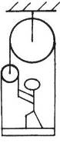
7.如图所示装置中，人的重为600Ｎ，站在重为400Ｎ的平台上用手竖直向下拉住跨过光滑滑轮的绳子而保持平衡，此时人对平台的压力大小为 .若增加平台重力而仍要保持平衡，则平台的最大重力为 .
答案：350N，1800N(提示:平台重力取最大值时人和平台问无弹力作用)
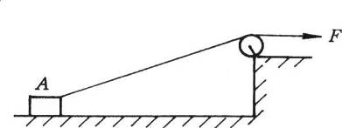
8.如图所示，用细线通过光滑定滑轮拉着放在粗糙水平地面上较远处的物体Ａ沿水平面向右运动，若物体始终保持匀速直线运动，则水平拉力F的大小变化情况可能是
答案：先变小后变大(提示:当绳子与水平方向成某一角度时拉力有最小值)
二、选择题
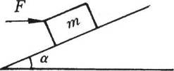
9.如图所示，一物体静止在倾角为a的粗糙斜面上，现用水平力F推该物体，当推力F由零逐渐增大而物体仍静止在斜面上时 ( )
Ａ.物体所受静摩擦力逐渐减小最后到零.
Ｂ.物体所受静摩擦力方向可能改变.
Ｃ.物体所受合力增大.
Ｄ.物体对斜面的压力增大.
答案：B、D(提示:静摩擦力方向可能改变)
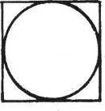
10.一小球装在边长略大于球直径的正方体容器内，如图所示.当小球和容器一起在空中作竖直上抛运动的过程中( )
Ａ.球对容器顶有压力.
Ｂ.球对容器底有压力，大小仍等于球重.
Ｃ.球对容器底有压力，但大小比球重小.
Ｄ.球对上下底均无压力.
答案：D
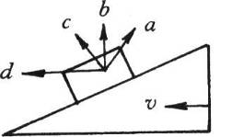
11.物体与粗糙斜面一起沿水平面向左匀速运动，物体和斜面相对静止，如图所示.则斜面对物体的总作用力方向()
Ａ.必沿b方向. Ｂ.必沿d方向.
Ｃ.必沿ｃ方向. Ｄ.a、b、ｃ、d方向都有可能.
答案：A
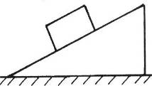
12.斜面放在光滑水平面上，如图所示，则()
Ａ.若物体静止于斜面上，斜面必仍静止.
Ｂ.若物体沿斜面匀速下滑，斜面必仍静止.
Ｃ.若物体向下滑动，斜面必向右运动.
Ｄ.若物体减速下滑，斜面必向左运动.
答案：A、B、D
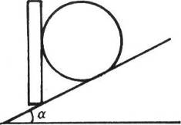
13.倾角α＝30°的光滑斜面上放一重100Ｎ的球，用光滑挡板把球挡住，如图所示.若不断改变挡板与斜面间的夹角，挡板对球的作用力大小也跟着改变，它可能出现的值有()
Ａ.10Ｎ. Ｂ.30Ｎ. Ｃ.50Ｎ. Ｄ.100Ｎ.
答案：C、D(提示:分析其最大可能值和最小可能值)
14.一物体ｍ可沿固定斜面匀速上滑，则物体受力的个数可能是( )
Ａ.1个.Ｂ.2个.Ｃ.3个.Ｄ.3个以上.
答案：B、C、D(提示:用竖直向上、大小为G的力提也可)
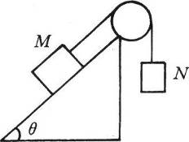
15.图中，斜面倾角θ＝45°，物体Ｍ重为Ｇ，物体Ｎ重为$\frac{G}{2}$.当斜面倾角θ稍增大些时物体Ｍ仍静止，则( )
Ａ.绳子张力增大. Ｂ.Ｍ与斜面间摩擦力减小.
Ｃ.Ｍ对斜面的正压力将减小. Ｄ.Ｍ所受合外力增大.
答案：C
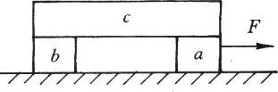
16.三木块叠放如图所示，在木块a上作用一个水平力F，使a、b、ｃ一起匀速运动，则()
Ａ.ｃ与a，ｃ与b问均无摩擦.
Ｂ.ｃ对a，ｃ对b摩擦力向右，地对b摩擦力向左.
Ｃ.ｃ对a，ｃ对b摩擦力向左，地对b摩擦力向右.
Ｄ.ｃ对a和地对b摩擦力向左，ｃ对b摩擦力向右.
答案：D
三、计算题
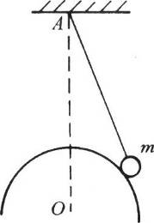
17.如图所示，重10Ｎ的小球ｍ，用长lｍ的轻绳悬于天花板上的Ａ点，小球ｍ置于半径Ｒ＝1.3ｍ的光滑大球面上，Ａ点在大球心0的正上方，且Ａ到大球顶的距离h＝0.7ｍ.求小球对绳的拉力大小及对大球面的压力大小.
答案：5N，6.5N(提示:用相似三角形计算)
18.在倾角a＝30°的斜面上，放一个重Ｇ＝200Ｎ的物体，物体与斜面的滑动摩擦系数为$μ=\frac{\sqrt{3}}{3}$，要使物体沿斜面匀速向上运动，至少要加多大的拉力，其方向如何?
答案：173N，与斜面成30°角斜向上(提示:写出F与α的关系，再求极值)
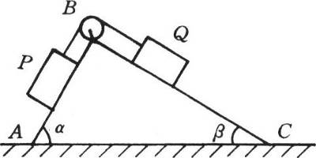
19.如图所示，两物体Ｐ、Ｑ用细绳相连，跨过Ｂ处的滑轮后放在两斜面上，斜面ＡＢ的倾角为α，与物体Ｐ的滑动摩擦系数为μ₁，斜面ＢＣ的倾角为β，与物体Ｑ的滑动摩擦系数为μ₂，物体Ｐ的质量为ｍ_{p}.若要使物体Ｐ在斜面上沿斜面作匀速滑动，则物体Ｑ的质量应为多少?
答案：$\frac{m_{p}\left(\text{sin}α−μ_{1}\text{cos}α\right)}{\text{sin}β+μ_{2}\text{cos}β}<m_{Q}<\frac{m_{p}\left(\text{sin}α+μ_{1}\text{cos}α\right)}{\text{sin}β−μ_{2}\text{cos}β}$(提示:P可以向下滑动也可以向上滑动)

